Chapitre 6 : De la structure à la polarité d’une entité
- Établir le schéma de Lewis de molécules et d’ions monoatomiques ou polyatomiques
- Interpréter la géométrie d’une molécule à partir de son schéma de Lewis
- Déterminer le caractère polaire d’une liaison à partir de la donnée de l’électronégativité des atomes
- Déterminer le caractère polaire ou apolaire d’une entité moléculaire à partir de sa géométrie et de la polarité de ses liaisons

- Schéma de Lewis
- Configuration électronique
Autour du noyau les électrons se répartissent en couches électroniques qui se découpent ensuite en sous-couches. La répartition des électrons en sous-couches se nomme la configuration électronique de l’atome.
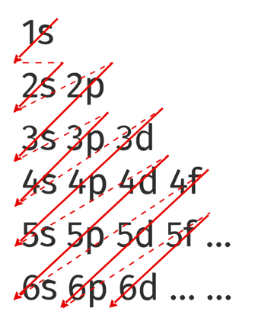
Chaque couche est caractérisée par un nombre entier n > 0 et chaque sous-couche est caractérisée par un nombre entier l tel que 0 ≤ l ≤ n. Les sous-couches sont notées (de l = 0 à l = 4) : s, p, d, f.
Jusqu’à 18 électrons, les sous-couches se remplissent selon l’ordre suivant :
1s → 2s → 2p → 3s → 3p.
Au-delà de 18 électrons, il faut suivre la règle de Klechkowski (voir ci-contre).
La dernière couche de la configuration électronique, couche externe, contient les électrons de valence.

Exemple : F (Z = 9) : 1s²2s²2p⁵

- Règles de stabilité
Les atomes des 3 premières périodes du tableau périodique tendent à obtenir une configuration électronique identique à celle du gaz noble le plus proche. Pour cela, ils peuvent former des ions ou des molécules de telle sorte que leur couche externe contienne 2 électrons si n = 1 ou 8 électrons si 1 < n ≤ 3. Ce sont les règles du duet et de l’octet.

- Schéma de Lewis
Le schéma de Lewis permet de représenter la structure électronique externe d’une entité.
→ Le noyau ainsi que les électrons de cœur d’un atome sont représentés par le symbole de l’atome.
→ Les électrons de valence sont représentés par des points ( ) s’ils sont célibataires ou par un tiret ( — ) s’ils forment un doublet.
→ Jusqu’à 4 électrons de valence, l’atome est entouré d’électrons célibataires (excepté He) ;
→ au-delà, les électrons supplémentaires s’apparient (forment une paire) aux électrons célibataires pour former des doublets non liants.

Exemples :
- L’atome d’hydrogène possède un électron. Sa configuration électronique est donc 1s¹. Il a un électron de valence, son schéma de Lewis est donc .
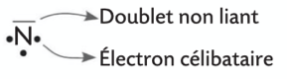
- L’atome d’azote possède 7 électrons. Sa configuration électronique est donc 1s²2s²2p³. Il a 5 électrons de valence, son schéma de Lewis est donc

- L’atome d’oxygène possède 8 électrons. Sa configuration électronique est donc 1s²2s²2p⁴. Il a 6 électrons de valence, son schéma de Lewis est donc .
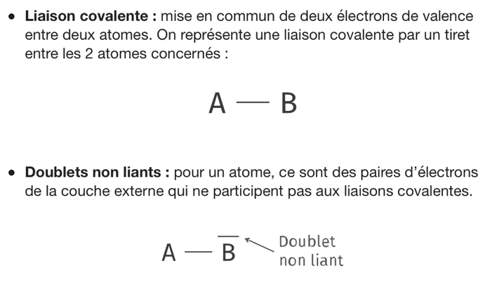
Pour gagner en stabilité, les atomes vont chercher à respecter les règles du duet et de l’octet. Pour cela, ils vont apparier leurs électrons célibataires ou s’en débarrasser.
- ils peuvent partager des électrons avec un autre atome et former ainsi des liaisons covalentes (ou doublets liants)
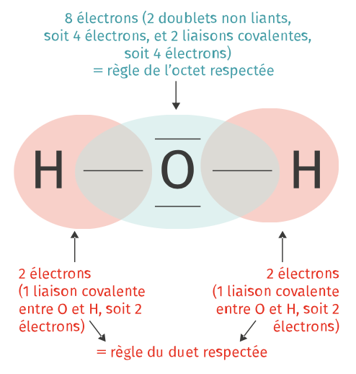
- ils peuvent capter ou céder un ou plusieurs électrons et devenir un ion.

Exemples : Dans la molécule d’eau, l’atome d’oxygène partage ses électrons célibataires avec les électrons célibataires de deux atomes d’hydrogène. L’oxygène a ainsi l’impression d’avoir 8 électrons sur sa couche externe et les atomes d’hydrogène ont l’impression d’en avoir 2.

- Lacune électronique
Une lacune électronique indique un déficit de deux électrons par rapport aux règles de stabilité. Elle est représentée par une case rectangulaire ( ) dans le schéma de Lewis.
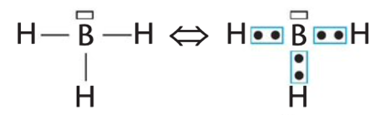
Exemples : Dans le borane, de formule BH₃, le bore (1s²2s²2p¹) ne forme que 3 liaisons covalentes. Il lui manque un doublet d’électrons pour s’entourer de huit électrons et porte donc une lacune électronique.
Il en est de même pour l’ion hydrogène :

- Géométrie des édifices atomiques
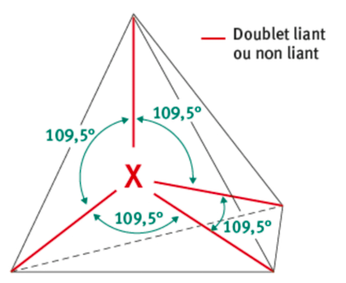
La géométrie (ou structure tridimensionnelle) d’une molécule est déterminée par l’arrangement des doublets liants et non-liants autour des atomes.
Les doublets d’un atome s’orientent autour de celui-ci afin de s’éloigner le plus possible les uns des autres pour minimiser les forces de répulsions électrostatiques. Dans le cas où un atome respecte la règle de l’octet (4 doublets) les doublets vont adopter un arrangement tétraédrique (ci-contre). L’atome est au centre du tétraèdre et les quatre doublets sont dirigés vers les sommets.
La présence de doublets non-liants va donc influencer la géométrie de la molécule.
Différents types de géométries sont possibles selon le nombre de doublets liants et non liants. Les plus courantes sont tétraédrique, pyramidale à base triangulaire, plane trigonale (ou triangulaire), coudée et linéaire.

Quelques exemples :
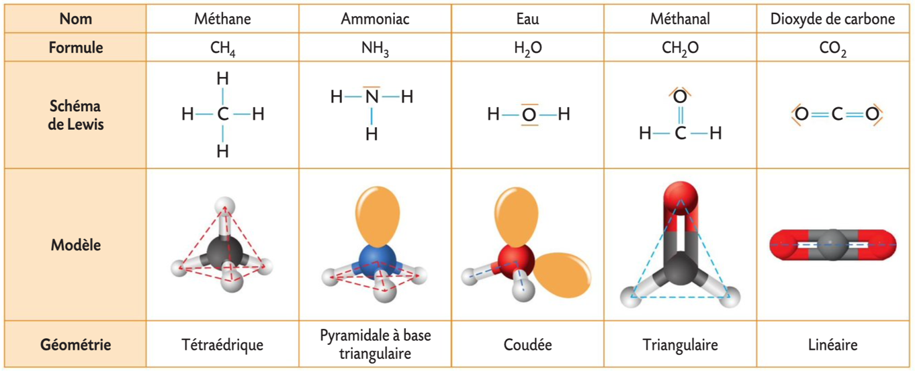

- Polarité des molécules
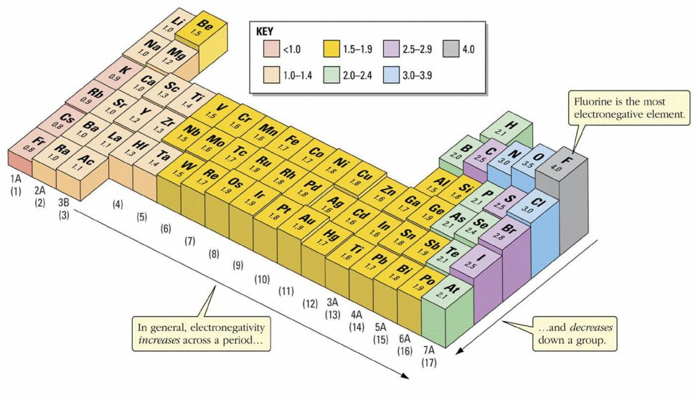
- Électronégativité et liaisons polaires
L’électronégativité d’un élément caractérise sa capacité à attirer à lui les électrons d’une liaison. On la note χ.
Un atome A est plus électronégatif qu’un atome B s’il a tendance à attirer à lui les électrons de la liaison covalente qui le lie à B.
Une liaison covalente impliquant deux atomes d’électronégativités différentes est dite polarisée.

Exemple : L’atome de Chlore est plus électronégatif que l’atome d’hydrogène. Dans le chlorure d’hydrogène HCl, le doublet d’électron qui lie ces deux atomes est donc plus proche de l’atome de chlore que de celui d’hydrogène. Cela entraîne l’apparition d’une charge partielle négative δ⁻ sur l’atome de chlore et d’une charge partielle δ⁺ sur l’atome d’hydrogène : la liaison est polarisée.
δ⁺
δ⁻

- Polarité d’une molécule
Le caractère polaire d’une molécule dépend de la présence de liaisons polarisées et de sa géométrie. Pour déterminer le caractère polaire ou non d’une molécule, il faut chercher les barycentres des charges partielles positives et négatives.
Si les barycentres ne sont pas confondus, la molécule est polaire (en bas à gauche : l’eau).
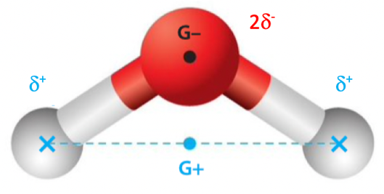
Si les barycentres sont confondus, la molécule est apolaire (en bas à droite : le dioxyde de carbone).
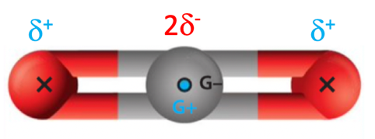

Les solvants organiques comportant un atome très électronégatif comme N, O, F ou Cl, ils sont généralement polaires.
Les solvants hydrogénocarbonés (constitués uniquement d’atomes d’H et de C) sont considérés comme apolaires car les électronégativités de l’hydrogène et du carbone sont très proches.

Ex : 13, 17, 30, 32, 37 p 120 → 128
Ex supplémentaires : 12, (18, 19 ou 20), 21, 24, 27, 33, 34, 36, 38 p 120 → 128

